Sběrem PET víček jsme pomohli tam, kde to potřebují

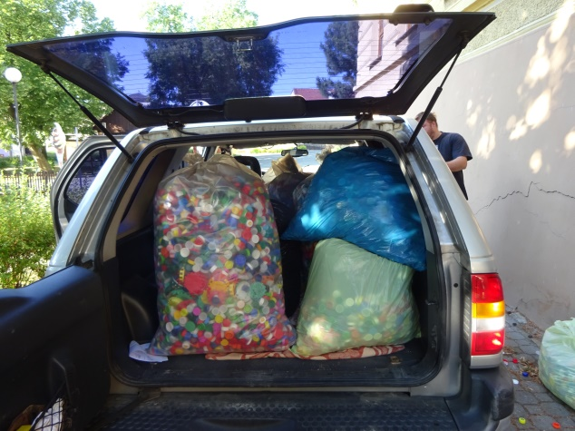
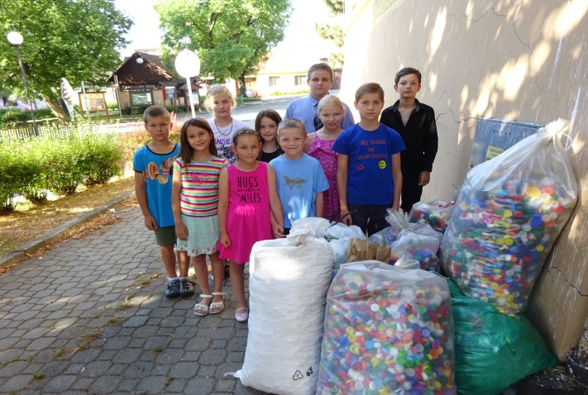
Celý tento školní rok se linul ve znamení charitativní akce „Sbíráme víčka pro rodinu Řezáčových“. Každoročně touto akcí pomáhá naše škola rodině, kde mají nemocné nebo nějakým způsobem postižené dítě. Letos jsme si vybrali rodinu Řezáčových, která se po vážné dopravní nehodě dostala do velmi složité životní situace. Jejich dlouhé léčení vyžaduje nemalé finanční prostředky. A právě proto se naše škola rozhodla střádat víčka pro tuto rodinu, aby si za ně mohli její členové dopřát lázeňskou léčbu a případné další rehabilitace. Dne 28. června jsme předali tatínkovi Milanu Řezáčovi 20 plných pytlů těchto PET víček. Jsme potěšeni, že jsme mohli takovou „zbytečností“, jako jsou PET víčka pomoci někomu, kdo to velmi potřebuje a je hezké vidět, že nejen naši žáci, ale i celý učitelský sbor, zkrátka všichni, kteří sbírali, mají srdíčko na správném místě.

Rodina Řezáčových touto cestou děkuje všem, kteří se do této akce zapojili!!
A my jsme rádi, že jsme mohli pomoci.

